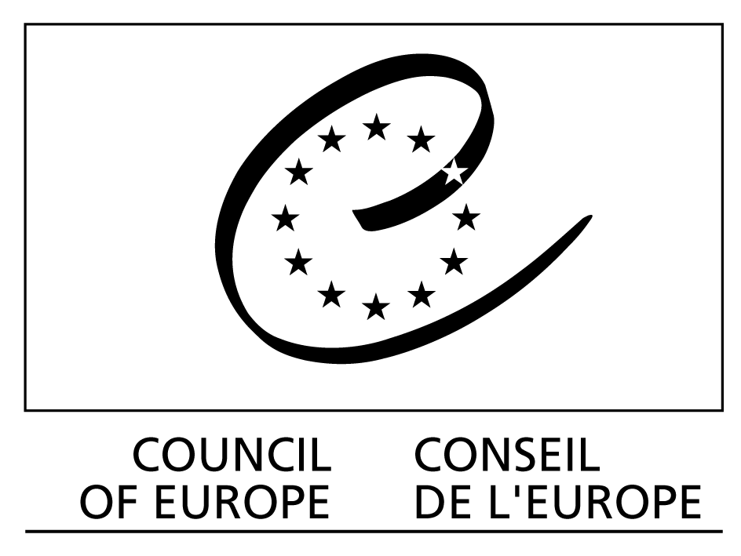

FORUM 2004

FINANCE SOLIDAIRE ET CONSOMMATION RESPONSABLE :
pouvoirs publics et citoyens engagés pour la cohésion sociale

4 - 5 novembre 2004

Conseil de l’Europe

Strasbourg, Palais de l’Europe
___________________________________________________

SESSION III

Démarches et décisions pour démultiplier l’impact des initiatives éthiques et solidaires des citoyens

___________________________________________________

Investissements dans des structures ad hoc et structuration des réseaux

Simon Pare
Responsable du Contrôle Qualité et Recherche et Développement
de Max Havelaar et FLO

Pendant plus de quarante ans, le mouvement international du commerce international a démontré que le commerce peut avoir un impact significatif et durable dans la lutte pour améliorer les conditions de vie et de travail de petits producteurs et travailleurs des pays en voie de développement, tout en protégeant les ressources naturelles et l’environnement. A partir d’origines modestes, le mouvement du commerce équitable a forgé un réseau mondial qui regroupe aujourd’hui des centaines de milliers de petits producteurs organisés en associations ou coopératives, des travailleurs sur des plantations et dans des usines, des milliers d’importateurs et de distributeurs, des ONG et des organisations de labellisation. Ces organisations collaborent au sein d’un système commercial touchant des dizaines de millions de consommateurs.

Les quatre grandes fédérations de commerce international au niveau international sont les suivantes :

FLO – Fairtrade Labelling Organizations International
IFAT – International Fair Trade Association
NEWS – Network of European World Shops
EFTA – European Fair Trade Association

Chacun a développé un domaine de compétence particulier, mais les 4 organisations collaborent informellement depuis 2000 au sein de FINE, afin de donner une consistance et une cohérence internationale à ce mouvement en pleine croissance.

En 2001, les membres de FINE ont établi une définition commune du commerce équitable : « Le commerce équitable est un partenariat commercial, basé sur le dialogue, la transparence et le respect qui vise plus d’équité dans le commerce international. Il contribue au développement durable en proposant de meilleures conditions commerciales à des producteurs et travailleurs marginalisés, spécialement dans le Sud, et en sécurisant leurs droits. Les organisations de commerce équitable, soutenues par les consommateurs, s’emploient activement à appuyer les producteurs, à sensibiliser le public et à mener des campagnes pour effectuer des changements aux règles et aux pratiques du commerce mondial. »

Et, depuis début 2004, ils oeuvrent ensemble, par le biais d’un bureau de lobbying conjoint, pour peser sur les débats internationaux et contribuer à un changement des pratiques commerciales mondiales.

A présent, la grande majorité des entreprises n’internalisent pas les coûts de leur impact social et environnemental. Les acteurs du commerce équitable ont la conviction qu’il est nécessaire d’intégrer les coûts sociaux, environnementaux et économiques des biens et des services afin de rendre le commerce durable et de ne pas distordre les marchés internationaux. Beaucoup de gouvernements et d’institutions internationales pratiquent un discours sur le développement durable ; les acteurs du commerce équitable transforment ce discours en pratique depuis 40 ans.

1. Fairtrade Labelling Organizations (FLO) International

Parmi les acteurs du commerce équitable, Fairtrade Labelling Organizations (FLO) International assume le rôle d’organe de définition du cahier des charges (« standards ») pour les produits de grande consommation et effectue l’inspection et la certification des acteurs de la filière commerciale, dont notamment les organisation de producteurs bénéficiaires.

Cette démarche de certification fait de FLO un acteur complémentaire aux autres membres du mouvement international (IFAT, EFTA, NEWS) qui fédèrent les organisations pionnières spécialisées dans le commerce équitable. Les initiatives nationales de FLO (dénommés Max Havelaar, Fairtrade ou TransFair) accordent l’utilisation d’un « label » à des entreprises commerciales de la filière conventionnelle (mais également aux acteurs spécialisés en commerce équitable) afin de permettre au consommateur de repérer facilement un produit de commerce équitable et d’avoir l’assurance que les standards du commerce équitable ont été respectés lors de sa production et commercialisation.

Pour le compte de ses membres et pour le mouvement du commerce équitable plus largement, FLO :
- définit les standards du commerce équitable par type de producteurs (organisations de petits producteurs/ plantations/ usines) et par produit ;
- organise l’inspection et la certification des producteurs et des transactions entre acteurs de la filière ;
- facilite la commercialisation des produits et la circulation d’informations sur le marché ;
- apporte un soutien aux organisations de producteurs qui nécessitent un appui en gestion, en qualité, en commercialisation, etc. pour pouvoir profiter pleinement du système de commerce équitable.

Les initiatives nationales sont responsables de :
- contractualiser et contrôler les acteurs commerciaux nationaux,
- promouvoir le commerce équitable et le label auprès des consommateurs, des entreprises et des pouvoirs publics sur leur marché, généralement en étroite collaboration avec les acteurs initiatives nationales des autres réseaux du commerce équitable.

Environ un million de familles dans 49 pays d’Amérique latine, Afrique et Asie bénéficient de relations commerciales plus équitables. En 2003, les ventes mondiales de produits équitables certifiés par FLO ont atteint environ € 450 millions avec une croissance de 43% entre 2002 et 2003 et des progressions considérables sur les marchés britannique (61% en volume), français (81%) et italien (400%), sans oublier un marché aux Etats-Unis en pleine ascension (93% de plus de café vendu en 2003 qu’en 2002).

En dehors d’une rémunération avantageuse et des partenariats à plus long terme qui s’installent entre producteurs et acheteurs, l’impact du commerce équitable sur les producteurs se mesure en termes d’une structuration à la fois organisationnelle et inter-organisationnelle. Le commerce équitable pratiqué par les membres de FINE a permis d’ouvrir des espaces de dialogue entre des producteurs de différents pays et continents, et de créer des réseaux nationaux, régionaux et internationaux pour une meilleure représentation des intérêts des producteurs défavorisés.

2. La structuration des réseaux

a. Les organisations de labellisation

FLO a pour ambition dans les prochaines années d’accueillir un nombre plus important d’organisations nationales ou régionales de labellisation du commerce équitable, basées aussi bien dans les pays du Sud que dans d’autres pays européens. Comercio Justo Mexico est récemment devenu le premier membre d’un pays producteur et la première initiative régionale a vu le jour en Australie/ Nouvelle Zélande.

FLO appuie actuellement la création d’une organisation de labellisation en Espagne, l’accompagnant avec un transfert de savoir-faire et également avec un crédit de départ. Cependant, FLO ne peut appuyer que des organisations qui ont un soutien des acteurs du commerce équitable existants et de la société civile dans un pays donné. Pour les pays baltes, d’Europe centrale et de l’Est, qui représentent des marchés équitables importants pour demain et où le commerce équitable peut favoriser l’émergence et la considération d’une économie citoyenne, FLO adopte une politique de parrainage par ses initiatives nationales existantes les plus proches (Finlande pour les Pays baltes, Allemagne et Autriche pour leurs pays voisins). Lors de cet élargissement, il sera important que les organisations européennes de la société civile déjà impliquées dans le commerce équitable et présentes dans les domaines proches puissent aider la promotion d’organisations nationales ou – mieux – régionales.

Dans les pays producteurs, l’intention de FLO est de travailler avec les réseaux continentaux de producteurs certifiés en commerce équitable (par exemple en Amérique latine) pour la création d’organisations nationales/ régionales de labellisation qui pourraient, en plus du travail de sensibilisation des citoyens au commerce équitable, prendre en charge un travail d’accompagnement des producteurs certifiés.

b. La structuration locale

Ce sont les initiatives nationales de FLO qui, dans chaque pays, appuient la formation de groupes régionaux et locaux intégrant divers acteurs de l’économie solidaire et travaillant étroitement avec les entreprises régionales impliquées dans le commerce équitable. Max Havelaar France, par exemple, a défini une politique d’appui à la structuration, par des financements et des formations régulières, de ces groupes, qui sont eux-mêmes organisés en réseau et participent activement à la définition de la stratégie nationale.

FLO n’a pas de rôle direct dans l’appui aux activités locales, fonction qui revient à ses membres. Cependant, l’existence d’une fédération internationale est importante en tant qu’exemple, caution et élément fédérateur. FLO organise des échanges réguliers entre ses membres pour la dissémination d’exemples et d’informations utiles. A titre d’exemple, Fairtrade Foundation au Royaume Uni et Max Havelaar France essaient actuellement de faire converger des opérations visant à impliquer les collectivités territoriales dans la consommation et la promotion du commerce équitable.

Dans les pays producteurs, l’importance de l’action des membres de FINE réside dans la dynamique de développement local créé par l’accès à un marché international à des conditions commerciales avantageuses. Non seulement les producteurs se structurent eux-mêmes en coopérative ou association, non seulement des revenus supplémentaires favorisent une professionnalisation de la structure, mais il y a de nombreux exemples de la fusion d’organisations déjà dans le commerce équitable avec d’autres localement qui souhaitent profiter de ce marché, d’une meilleure coordination politique des organisations de producteurs au niveau régional et national, d’un dialogue accru avec les collectivités locales pour l’amélioration de l’infrastructure…, tous des effets secondaires découlant de la structuration d’un marché alternatif au niveau global par FLO et FINE.

c. L’appui aux entreprises

Ni FLO, ni ses initiatives nationales n’achètent ni ne vendent de produit et ne s’impliquent pas directement dans des structures commerciales. Respectivement, FLO et les initiatives nationales accompagnent les entreprises internationales et nationales pour augmenter l’accessibilité, la visibilité et la notoriété des produits labellisés. Cet appui aux entreprises implique également un conseil en termes de construction de filières, de provenance et type de produit, etc.

Il est évident que les initiatives nationales soignent une relation particulière avec les entreprises 100% équitables. De même pour FLO, qui collabore notamment avec EFTA, en tant que fédération d’importateurs équitables, pour chercher à définir une politique et stratégie commune pour leurs membres respectifs, même si de tels accords sont sujets à une validation sur chaque marché.

d. La finance solidaire

Les initiatives nationales travaillent régulièrement avec les institutions de finance solidaire pour financer des opérations de communication et de promotion du commerce équitable. Au niveau de FLO, les financements solidaires ont été sollicités plus pour l’organisation d’événements réunissant les différents acteurs de la filière (par exemple le FLO Forum de Londres en septembre 2003).

A l’avenir, la finance solidaire peut jouer un rôle important, aux côtés des financements publics en soutenant :

des campagnes de communication à l’échelle régionale et nationale,
les structures relais au niveau local, si important dans la sensibilisation de proximité,
des initiatives de commerce équitable naissantes dans d’autres pays d’Europe,
des fonds permettant d’appuyer à certaines organisations de producteurs sur des programmes spécifiques (ex. qualité) ou plus généralement en préfinancement et crédits à taux d’intérêts préférentiels.

3. Le changement d’échelle

Malgré la progression importante des ventes qui a permis de multiplier l’impact au niveau des producteurs, la part du commerce équitable dans le commerce international reste inférieure à 0,01%. Un changement d’échelle s’impose pour que le commerce équitable puisse intégrer des millions de nouveaux producteurs et réellement peser sur l’évolution des échanges commerciaux.

Les principaux freins à ce changement sont :
- de faibles moyens de communication et de promotion pour faire connaître le commerce équitable, le label et l’impact auprès des consommateurs et pour transformer les intentions d’achat en actes d’achat ;
- des barrières douanières préjudiciables au développement de certaines filières en commerce équitable (ex. bananes, riz et sucre) car creusant artificiellement la différence de prix au consommateur ;
- un code des marchés publics limitant les possibilités des collectivités à consommer des produits équitables ;
- un besoin d’amplifier les actions d’appui aux producteurs, leur permettant de répondre aux exigences du marché en termes de qualité et de logistique.

4. Les propositions de FINE au Conseil de l’Europe

Les membres de FINE ont déjà formulé des propositions à la Commission Européenne dans un courrier du 28 septembre 2004 et à CNUCED XI (Sao Paolo) en juin 2004 et certaines de ces propositions sont reprises ici.

Des actions du Conseil de l’Europe qui apporteraient un appui important à cette forme de commerce solidaire et durable sont :

- reconnaître la définition du commerce équitable de FINE ;
- promouvoir cette définition et le commerce équitable auprès des Etats membres et l’Union européenne pour qu’ils promeuvent la sensibilisation des autorités et des citoyens au commerce équitable, intègrent le commerce équitable au code des marchés publics et adoptent des mesures fiscales et légales pour favoriser son développement.
- promouvoir l’émergence et le développement d’acteurs du commerce équitable dans les Etats membres du Conseil de l’Europe où ces acteurs n’existeraient pas encore ;
- promouvoir un dialogue entre le Conseil et d’autres organisations et institutions internationales (UE, OCDE, OIT, agences de l’ONU, banques de développement) pour déterminer des programmes d’action communs ;
- étudier les possibilités d’un appui financier à des programmes d’information, formation et soutien technique à des organisations de producteurs.

FLO et FINE saluent la création d’une « Plateforme de dialogue politique et de promotion des initiatives éthiques et solidaires des citoyens dans l’économie » et espère que le Conseil de l’Europe jouera un rôle actif dans le développement du commerce équitable – et plus largement de l’économie solidaire et citoyenne dans son ensemble – à l’intérieur de l’Europe et en dehors de ses frontières.

Le commerce équitable se base sur un cahier des charges qui inclut, entre autres, le paiement d’un prix minimum garanti qui couvre au moins les coûts de la production et un salaire décent. Pour plus d’informations sur le cahier des charges : www.fairtrade.net et www.ifat.org
Les opérations s’appellent respectivement « Fairtrade Towns » et « 500 villes pour le commerce équitable ».

